Vreme in vetrovi ali kako nastaja vreme, vaje

Vreme je odsev svetovnega vremenskega dogajanja.
Na vreme vplivata dva ključna dejavnika: zračni tlak in zračne gmote, ki jih privedejo vetrovi. Zaradi razlike v zračnem tlaku nastane Izberite element.. V zračnih gmotah je pomembna zlasti količina Izberite element..

Kako nastanejo vetrovi?
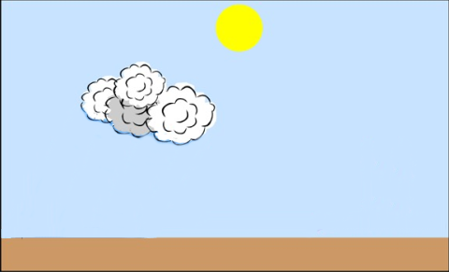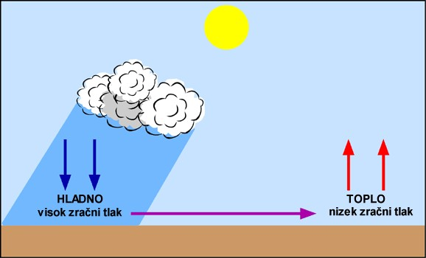
1: Prerez ozračja z enakomernih zračnim tlakom.
Zaradi mirnega ozračja in ravnih ploskev zračnega tlaka ni močnejših vetrov.
2: Nastanek vetra zaradi lokalnih temperaturnih razlik.
Lokalna oblačnost povzroči, da je na tem območju Izberite element. temperatura in Izberite element. zračni tlak, kjer pa sonce segreva ozračje, se zrak Izberite element. in posledica je Izberite element. zračni tlak. Zrak se začne gibati od Kliknite ali tapnite tukaj, če želite vnesti besedilo. do Kliknite ali tapnite tukaj, če želite vnesti besedilo. zračnega tlaka. Posledica tega je Kliknite ali tapnite tukaj, če želite vnesti besedilo., ki piha v desno (puščica na sliki spodaj).

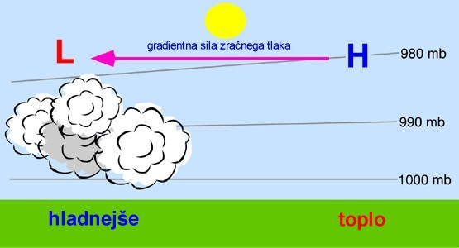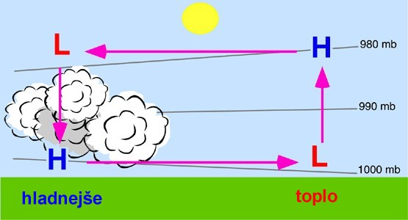
3: Razvoj zračnega toka v zgornjem delu ozračja zaradi različnega segrevanja ozračja.
Segrevanje ozračja povzroči Izberite element. ploskev zračnega tlaka. V višinah začne zrak teči od višjega k nižjemu zračnemu tlaku (od H do L).
4: Nastanek zaprtega zračnega krogotoka zaradi segrevanja ozračja in sile v razliki zračnega tlaka (gradientna sila).
Če združimo prejšnji sliki, dobimo sliko zaprtega kroženja zraka z vertikalnimi in horizontalnimi vetrovi.

No, tako veš, kako nastanejo vetrovi. Toda, kaj pa vpliva na hitrost vetra?
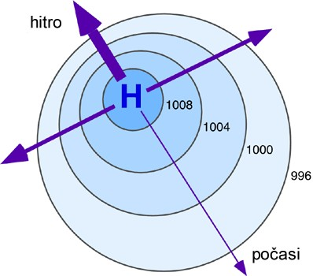

5: Hitrost vetrov v odvisnosti od zgostitve izobar. Kjer so te bolj skupaj, so močnejši vetrovi.
Spoznal si, da nastane veter zaradi razlik v zračnem tlaku. Čim večja je razlika v zračnem tlaku, tem Izberite element. je veter. Če je razlika v zračnem tlaku na neki razdalji 4x večja, je približno 4x močnejši tudi veter.
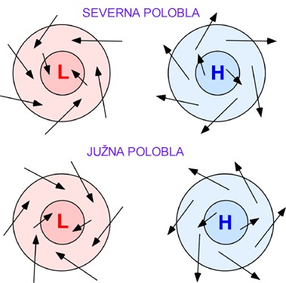

Kakšno smer imajo vetrovi v območjih nizkega tlaka (Izberite element.) in območjih visokega tlaka (Izberite element.)?
Zaradi različnih sil pihajo vetrovi v anticiklonih v Izberite element. smeri gibanja kazalcev na uri, v ciklonih pa v Izberite element. smeri gibanja kazalcev na uri. Na južni polobli je smer Izberite element..

6: Vetrovi v ciklonih in anticiklonih severne in južne poloble.

Kaj so zračne fronte?
Ločimo Kliknite ali tapnite tukaj, če želite vnesti besedilo. in Kliknite ali tapnite tukaj, če želite vnesti besedilo. fronto. Topla fronta prinaša manjše padavine, ki nas dosežejo še pred prihodom same fronte (glej sliko 7). Fronto spremljajo oblaki, ki spadajo v rod plastovitih oblakov ali Izberite element.. Hladna fronta izrine toplejši zrak v višine, zato se po prihodu hladne fronte vreme Izberite element., pa tudi padavin je več kot pri topli fronti. Hladno fronto spremljajo oblaki rodu dežnih oblakov ali Izberite element.. Padavine se začnejo Izberite element. mejo hladne fronte.
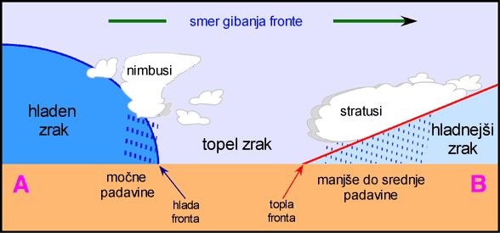

7: Prerez ciklona srednjih geografskih širin (med točkama A in B s spodnje slike).

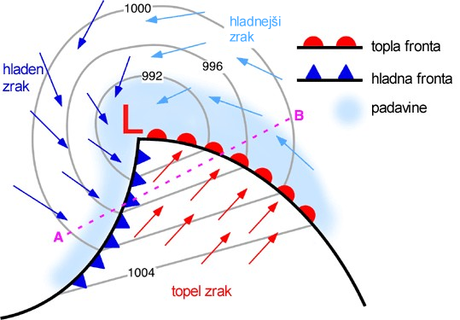

8: Fronte, vetrovi, zračni tlak in padavine v ciklonu srednjih geografskih širin.
Ko nas doseže topla fronta pihajo topli Izberite element. vetrovi, ko pa nas preide hladna fronta, se veter običajno obrne v Izberite element. smer. To pomeni poleti ohladitev, pozimi pa takrat dež preide v Kliknite ali tapnite tukaj, če želite vnesti besedilo..
Več: http://www.physicalgeography.net/fundamentals/chapter7.html
http://www.metoffice.gov.uk/weather/satellite/

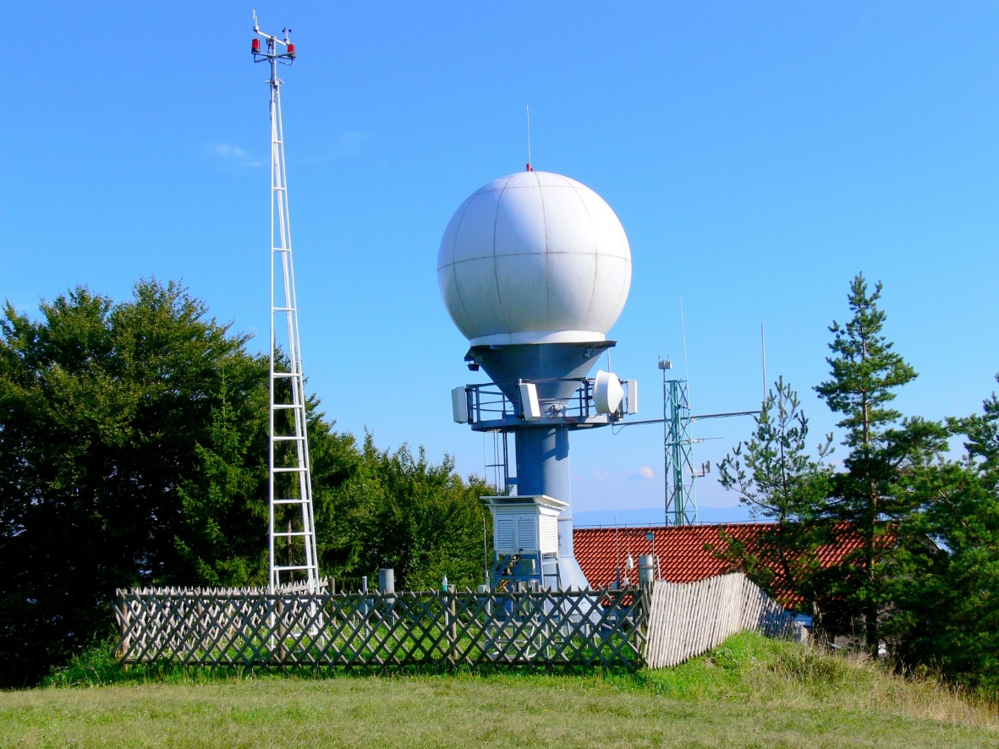
Slika: Vremenska postaja na Lisci (948 m).
Foto: A. Polšak

Napiši, katere vremenske podatke beležijo takšne postaje!
Odg.: Kliknite ali tapnite tukaj, če želite vnesti besedilo.

